Elindult a nevezés a 2026-os XVII. Kárpát-medencei Egyetemek Kupájára

2026 márciusán visszatér a határon inneni és túli magyar egyetemista sportélet közkedvelt sportrendezvénye, a Kárpát-medencei Egyetemek Kupája! A XVII. KEK 2026. március 5-7 közt kerül megrendezésre az ELTE sportegyesülete, a BEAC, valamint a Nemzeti Közszolgálati Egyetem társszervezésében. Az eseményen hazai és külhoni egyetemista sportolóink mérhetik össze tudásukat, valamint a sportpályán zajló megmérettetések mellett idén is nagy hangsúlyt kap a KEK jótékonysági akciója. Immáron 10 sportágban várják a résztvevők nevezéseit:

Alumni foci
Asztalitenisz
Darts
Floor Curling
Futás
Futsal
Kosárlabda
Röplabda
Sakk
Vízilabda
Simon Gábor, a BEAC igazgatója és a KEK alapítója így vélekedett az idei eseményről: “2026-ban tizenhetedszer szervezzük meg a KEK-et, amelynek különleges apropója idén, hogy társszervezőnk és házigazdánk, a Nemzeti Közszolgálati Egyetem alapításának 15. évfordulóját ünnepli. Idén 10 sportágban várjuk a közel 2000 sportolót, a megszokott csapatsportágak mellett lesz számos egyéni sport is, sőt, a már nem egyetemista sportolók számára is lesz lehetőség csatlakozni.
A szokásoknak megfelelően idén is egy szuper szervezői csapat, lelkes önkéntesek és két gyönyörű egyetemi sportközpont várja majd a résztvevőket. Köszönjük ezt a támogatóinknak és a két társszervező egyetemnek. Buzdítunk mindenkit, hogy támogassátok a KEK jótékonysági programját, és hozzátok el régi, nem használt, vagy épp a kárpátaljai gyerekeknek szánt sporteszközeiteket. Sportolóként, nézőként, kísérőként is érdemes lesz a KEK-re eljönni, mert számos kiegészítő programmal is várjuk a 17. KEK résztvevőit!”

A csapat-, és egyéni sportágakra nevezni a kekbudapest.hu oldalon lehetséges: https://kekbudapest.hu/kek-2026/

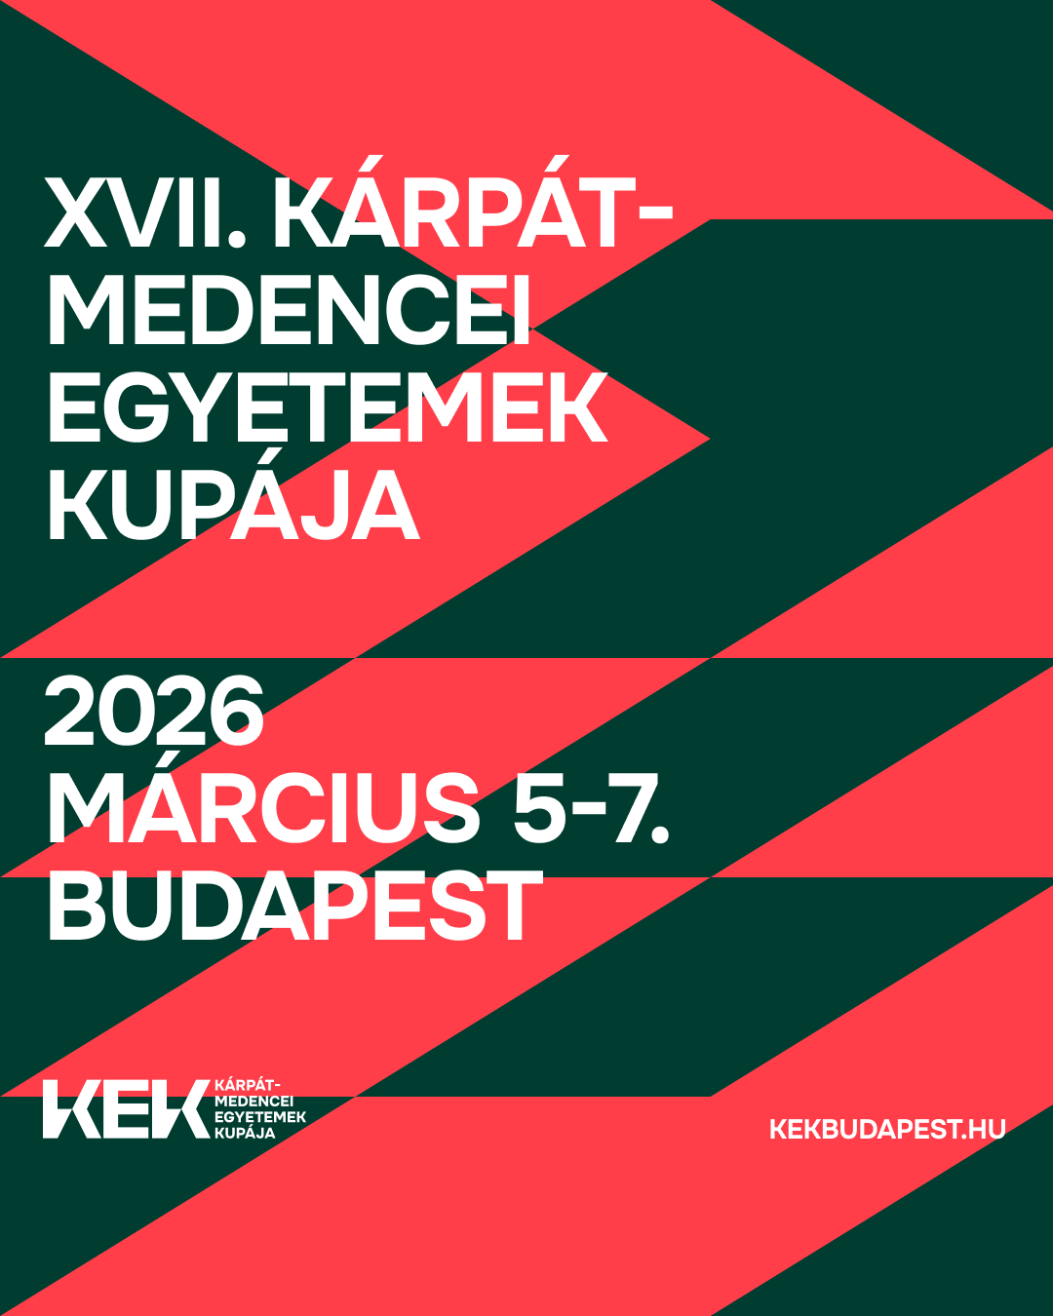

Ludovika15-KEK Run

2026-ban ismét felpezsdíti Budapestet a tavasz egyik legizgalmasabb futóeseménye! A Nemzeti Közszolgálati Egyetem alapításának 15. évfordulóját ünnepli, és a jubileumhoz méltó lendülettel jön a Ludovika15–KEK Run, mely a Budapesti Egyetemi Atlétikai Club szervezésében immár 6. alkalommal kerül megrendezésre március 7-én, szombaton az Orczy Parkban. Az eseményre több különféle távval is készülnek a szervezők, hogy mindenki megtalálja a hozzá leginkább passzoló megmérettetést. Az egyéniben lefutható 1,1, 3,3, 5,5, és 7,7 km-es távok mellett a 10 és a 15 km-es távok akár egyéniben, akár párban is teljesíthetőek. A futóversenyre IDE kattintva tudtok nevezni.

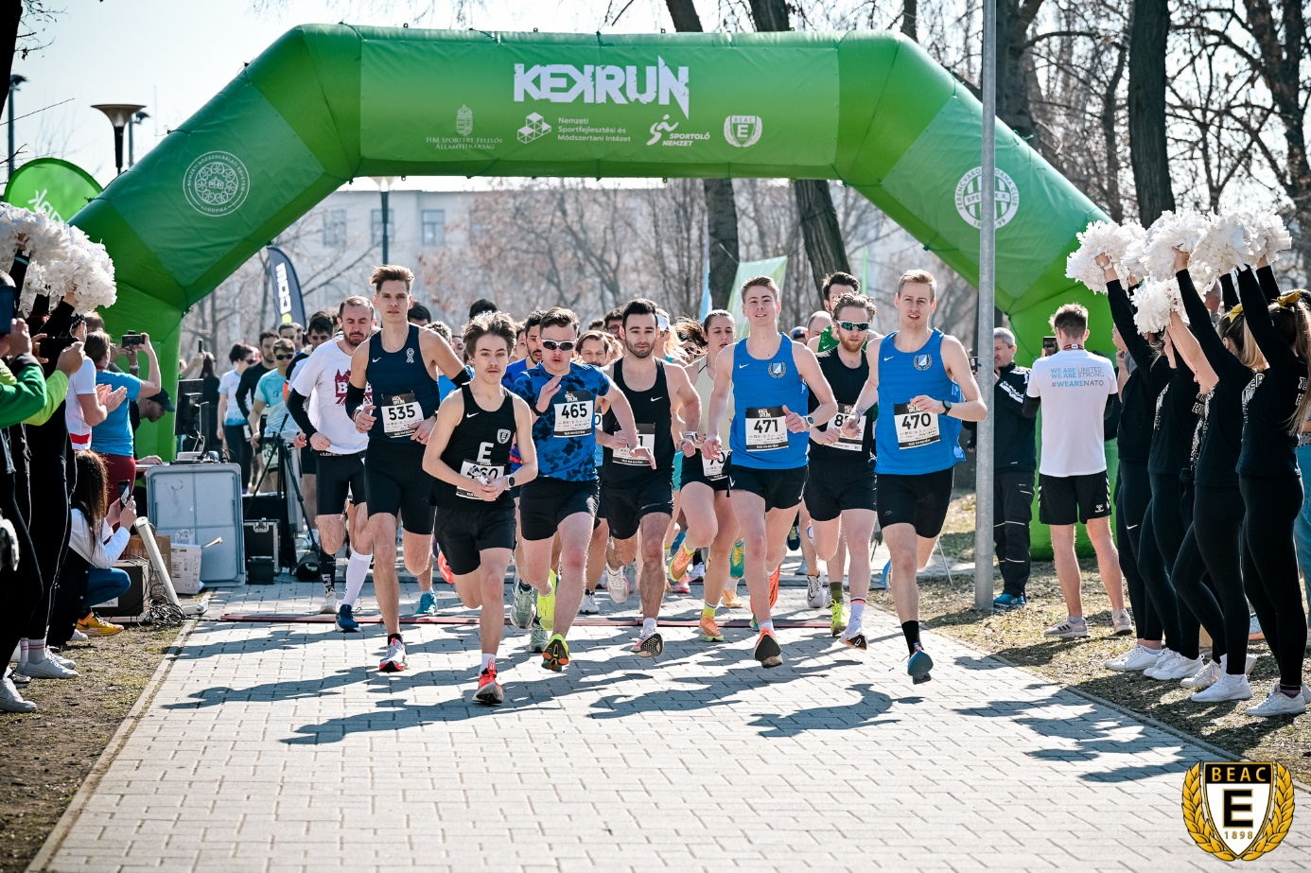

Jótékonyság
A Kárpát-medencei Egyetemek Kupájának legalább olyan hangsúlyos a jótékonysági program támogatása, mint maga a pályán zajló küzdelmek. A közös, nemes cél érdekében a szervezők idén is összefogmal a résztvevő csapatokkal, támogatókkal és a Kárpátaljai Magyar Kulturális Szövetség ajánlására az ungvári járásban található kisdobronyi és tiszaágteleki iskolák számára gyűjtenek, valamint Kőrösmezőn egy óvodai játszótér felújításába segítenek be.
A KEK korábbi éveinek jótékonysági programjáról ITT olvashattok bővebben.

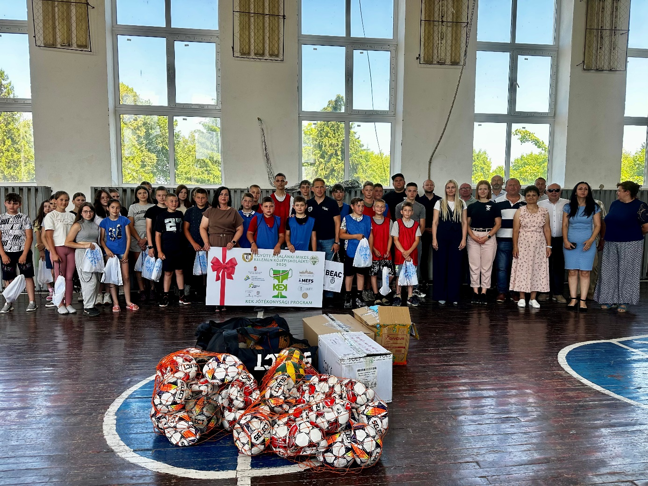

Támogatók

A XVII. KEK támogatói a Honvédelmi Minisztérium Sportért Felelős Államtitkársága, a Nemzeti Sportfejlesztési és Módszertani Intézet, a Sportoló Nemzet program, a Bethlen Gábor Alapkezelő Zrt., a Miniszterelnökség Nemzetpolitikai Államtitkársága, a Magyar Egyetemi-Főiskolai Sportszövetség (MEFS), a Nemzeti Közszolgálati Egyetem (NKE), az Eötvös Loránd Tudományegyetem, a Ferencvárosi Torna Club, az OTP Bank, az Országgyűlés Hivatala, a Magyar Labdarúgó Szövetség Budapesti Igazgatósága, a Budapesti Röplabda Szövetség, a Magyar Vízilabda Szövetség, a Barcza Gedeon Sport Club, a BÁV Zrt., az Ötpróba, a Rákóczi Szövetség, a HÖOK, az ELTE HÖK, az NKE HÖK, az ELTE Online, a Mayer Pince, a JOMA, az EFOTT, a DM, a BioTechUSA, a Fornetti, a Viwa Vitaminwater, a Honvédelmi Sportszövetség, a Mobilkoktél, a Decethlon és a Mikrohungária Sport Kft.
A KEK nagyköveti tisztséget 2026-ban Baji Balázs a Nemzeti Sportügynökség sportszakmai és sportstratégiai vezérigazgató-helyettese tölti be. 2020 nyarán a Ferencvárosi Torna Club csatlakozott a KEK-hez, mint a rendezvény kizárólagos sportszakmai partnere.

Részletekért kövessétek közösségi oldalainkat!
Facebook
Instagram

